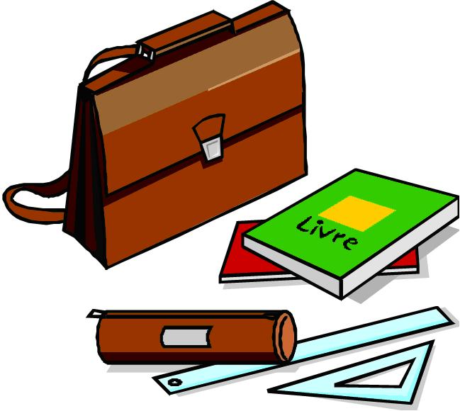
Форма и список учебных принадлежностей для первоклассников:

- Школьная форма.
- Вторая обувь: чёрные туфли.
- Спортивная форма (белая х/б футболка, спортивный костюм синего или чёрного цвета, спортивная обувь).
- Мешок для сменной обуви, для спортивной формы.
- Портфель (рюкзак).
- Пенал.
- Ручки шариковые синие (обычные, удобные, без украшений) 2шт.
- Простые карандаши (м, тм) 2шт.
- Линейка 15-20см.
- Ластик.
- Точилка.
- Цветные карандаши (12 шт.).
- Фломастеры.
- Счётные палочки.
- Тетради – 12листов, с полями: в клетку 10 шт., в узкую линию (с наклонными линиями) 10 шт.
- Папка для тетрадей.
- Обложки для тетрадей и учебников.
- Акварельные краски, не менее 8 цветов (медовые).
- Гуашь (6 цветов).
- Альбом для рисования, не менее 20 листов (на кольцах).
- Палитра для смешивания красок.
- Стаканчик-непроливайка для воды.
- Кисточки для рисования (№ 2,4,5).
- Папка для труда.
- Белый картон.
- Цветной картон.
- Цветная бумага.
- Ножницы с тупыми концами.
- Клей ПВА, клей – карандаш.
- Кисточка для клея.
- Пластилин, не менее 8 цветов.
- Доска для пластилина.
- Клеенка на стол для уроков труда.
- Фартук и нарукавники для уроков труда и рисования.

